ДОНЕЦКАЯ НАРОДНАЯ РЕСПУБЛИКА

УПРАВЛЕНИЕ ОБРАЗОВАНИЯ АДМИНИСТРАЦИИ ГОРОДА МАКЕЕВКИ

МУНИЦИПАЛЬНОЕ БЮДЖЕТНОЕ УЧРЕЖДЕНИЕ ДОПОЛНИТЕЛЬНОГО ОБРАЗОВАНИЯ

«ЦЕНТР ДЕТСКОГО И ЮНОШЕСКОГО ТВОРЧЕСТВА № 1 ГОРОДА МАКЕЕВКИ»

***Мастер-класс по вязанию игрушки в стиле амигуруми «Мишка»***

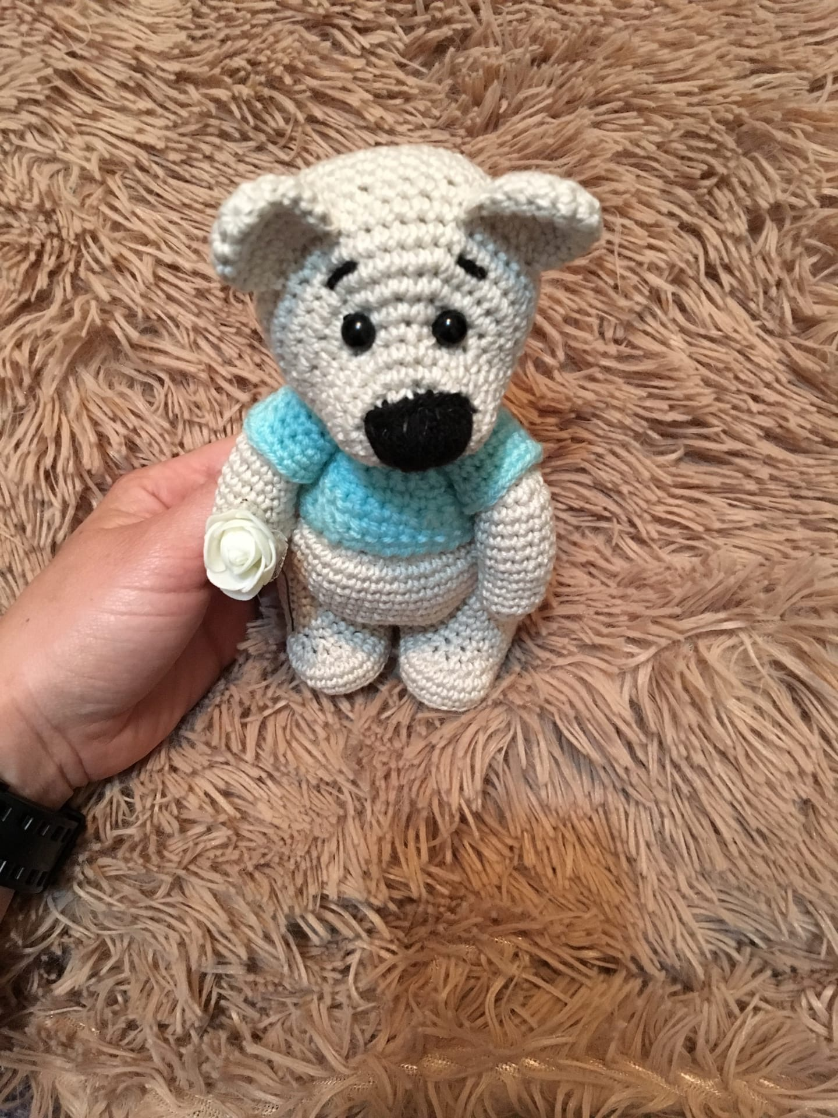

***Автор:***

***педагог дополнительного образования***

***Похожалова Я.О.***

Материалы и инструменты: Крючок №2, Пряжа NAKO Bambino, ножницы, иголка с широким ушком, нить для утяжки, я использую нитки Ирис, глазки бусины 5-6 мм (вы можете выбрать любые, на свой вкус)

Условные обозначения:

* к.а.- кольцо амигуруми
* сбн -столбик без накида
* пр –прибавка
* уб -убавка
* сс- соединительный столбик

*При вязании я использовала маркер, только для пометки начала ряда.*

**Голова**

1) 6 сбн в к.а.

2) приб * 6 (12)

3) (сбн, пр)*6 (18)

4) (2 сбн, пр)*6 (24)

5-6) 24 сбн

7) 9 сбн, (приб)*6, 9 сбн (30)

8) 9 сбн, (сбн, пр)*6

9 сбн (36) 9) (5 сбн, пр)*6 (42)

10-17) 42 сбн = вяжем без изменений

18) (5 сбн, уб) *6 (36)

19) (4 сбн, уб) *6 (30)

20) (3 сбн, уб) *6 (24)

21) (2 сбн, уб) *6 (18)

Начинаем наполнять нашу головку наполнителем, набить нужно так, чтобы потом можно было сделать утяжку для глаз.

22) (сбн, уб) *6 (12)

23) убавки *6 (6)

Закончили вязание, отмерили необходимую длину для зашивания и обрезали нить.

Глазки распологаются между 7-8 рядами, расстояние между ними 4 сбн. Делаем утяжку для глаз, пришиваем глазки бусины. Вышиваем носик и бровки. Немного добавляем наполнителя и стягиваем отверстие.

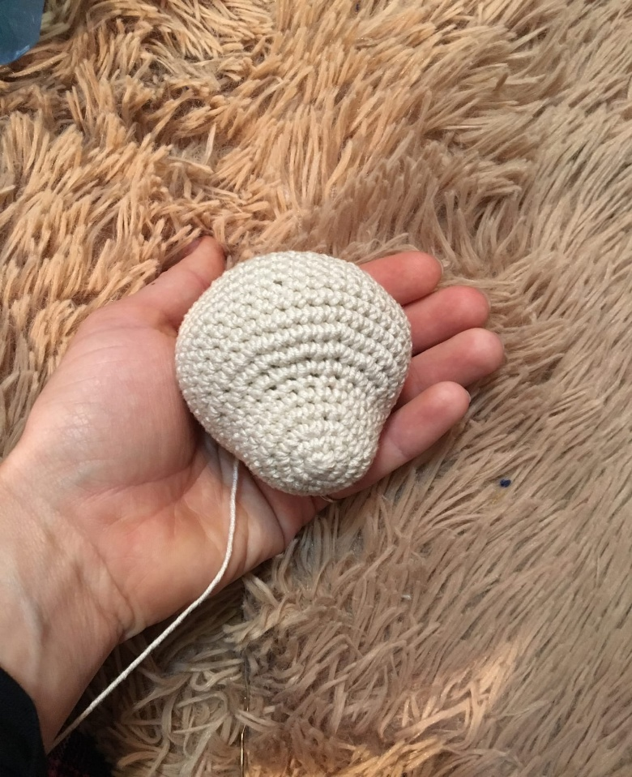

**Хвостик**

1) 6 сбн в к.а.

2) приб * 6 (12)

3) (сбн, пр)*6 (18)

4) 18 сбн

5) (сбн, уб) *6 (12)

Нить обрезать, предварительно оставив необходимую длину для пришивания. Хвостик нужно немного наполнить наполнителем и стянуть, перед пришиванием.

**Ушки** (2 шт)

1) 6 сбн в к.а.

2) приб *6 (12)

3) вяжем 10 сбн отрезаем нить, предварительно оставив конец для пришивания ушка.

Пришиваем ушки между 13-15рядами.

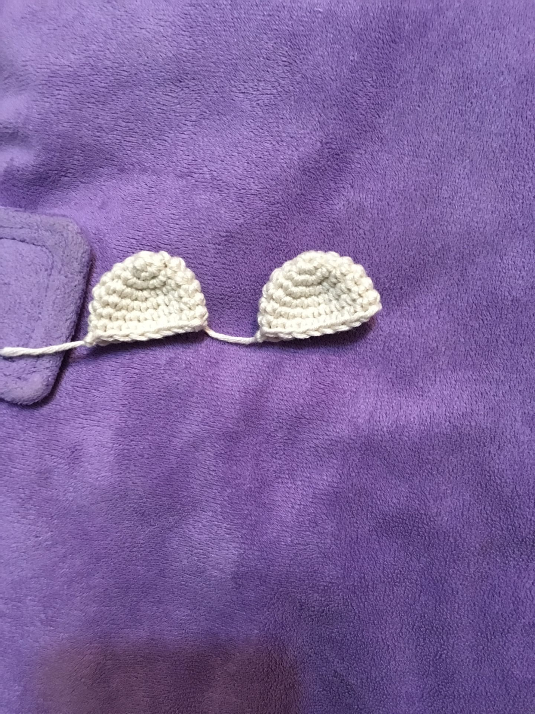

**Туловище:**

Вяжем снизу вверх.

1) 6 сбн в к.а.

2) приб*6 (12)

3) (сбн, пр)* 6 (18)

4) (2 сбн, пр)* 6 (24)

5) (3 сбн, пр)* 6 (30)

6) (4 сбн, пр)* 6 (36)

7) (5 сбн, пр)* 6 ( 42)

8-15 = 42 сбн ( вяжем без изменений)

16) 16 сбн, уб*6, 15 сбн (37)

17) 19 сбн, уб, 16 сбн (36)

18) 36 сбн

19) (4 сбн, уб)* 6 (30)

20) 30 сбн

21) (3 сбн, уб)* 6 (24)

22) 24 сбн

23) (2 сбн, уб)* 6 (18)

24) 18 сбн Теперь делаем так, чтобы когда мы будем пришивать тело к голове, голова была наклонена немного вперёд.

25) 4 сбн, разворачиваем вязание, продолжаем вязать без петли подъёма, 9 сбн. Обрываем нить, кончик прячем.

26) Теперь нужно обвязать ряд сбн, для этого присоединяем нить от середины спины. Обвязываем для того чтобы линия горловины была более плавной.

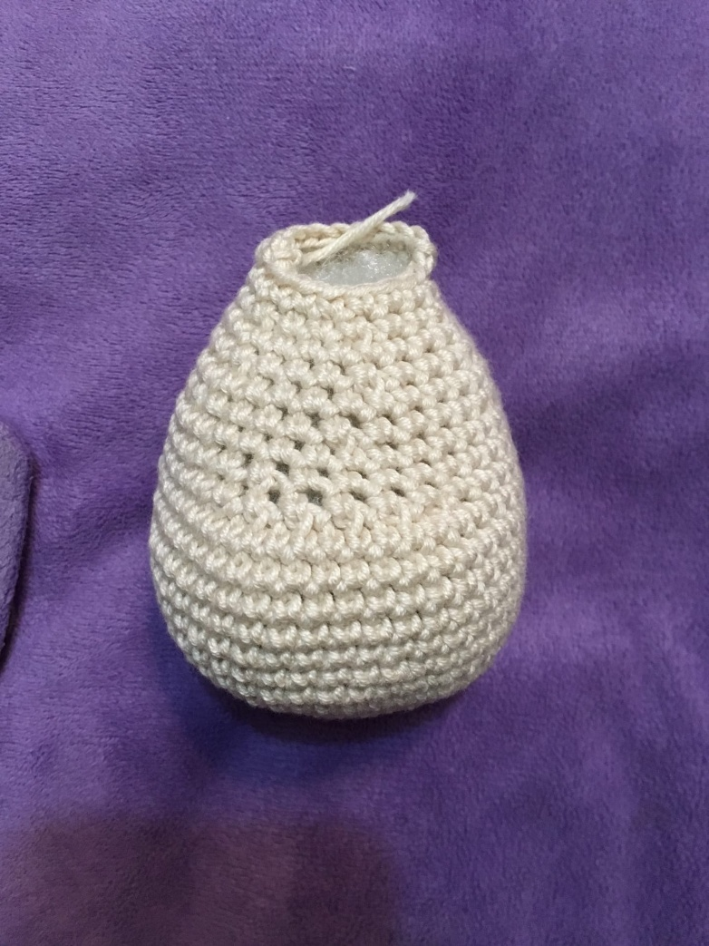

**Лапки передние** ( ручки) - 2 шт.

1) 6 сбн в к.а.

2) приб*6 (12)

3-4 )12 сбн

5) пр, 11 сбн (13)

6) пр, 12 сбн (14)

7-12 = 14 сбн

13) уб, 12 сбн (13)

14) уб, 11 сбн (12)

15-17 = 12 сбн Набиваем наши лапки наполнителем.

18) уб*6 (6) Добавляем наполнителем, отмеряем кончик для зашивание отверстия, отрезаем нить, стягиваем наши оставшиеся петли, закрепляем нить.

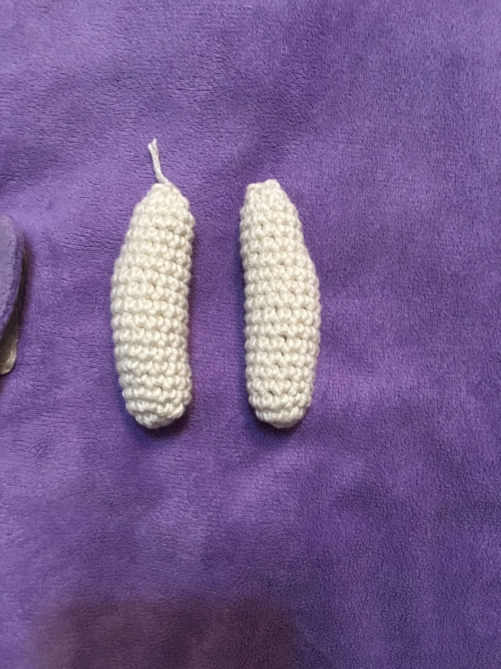

**Нижние Лапки:**

Начинаем наше вязание с подошвы, набираем крючком 8 вп, вяжем от второй петли от крючка:

1) 6 сбн, 3 пр в одну петлю, 5 сбн, пр.

2) пр, 5 сбн, пр*3, 5 сбн, пр*2 (22)

3) 1 сбн, пр, 5 сбн, (1 сбн, пр)* 3, 5 сбн, (1 сбн, пр)*2 (28)

4) 2 сбн, пр, 5 сбн, (2 сбн, пр)*3, 5 сбн, (2 сбн, пр)*2 (34) Если хотите можно сделать выкройку подошвы, если будете дополнительно пришивать к ней фетр.

5) вяжем 34 сбн, за заднею стенку петли.

6-7 = 34 сбн 8) 10 сбн, уб*6, 12 сбн

9) 10 сбн, уб*3, 12 сбн (25)

10) 23 сбн, уб (24)

11) 24 сбн

12) (2 сбн, уб)*6 (18)

13-16 = 18 сбн Набиваем нашу ножку.

17) (1 сбн, уб)*6 (12)

18) убавка*6 (6) Добавляем немного наполнителя. Отмеряем необходимую длину нити, отрезаем, стягиваем отверстие, обрезаем нить.

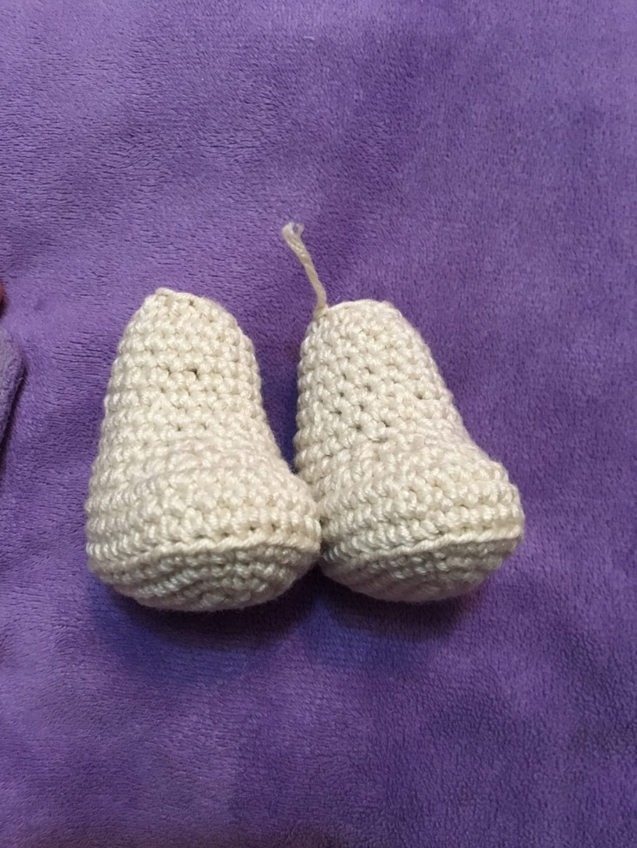

**Все Детали :**

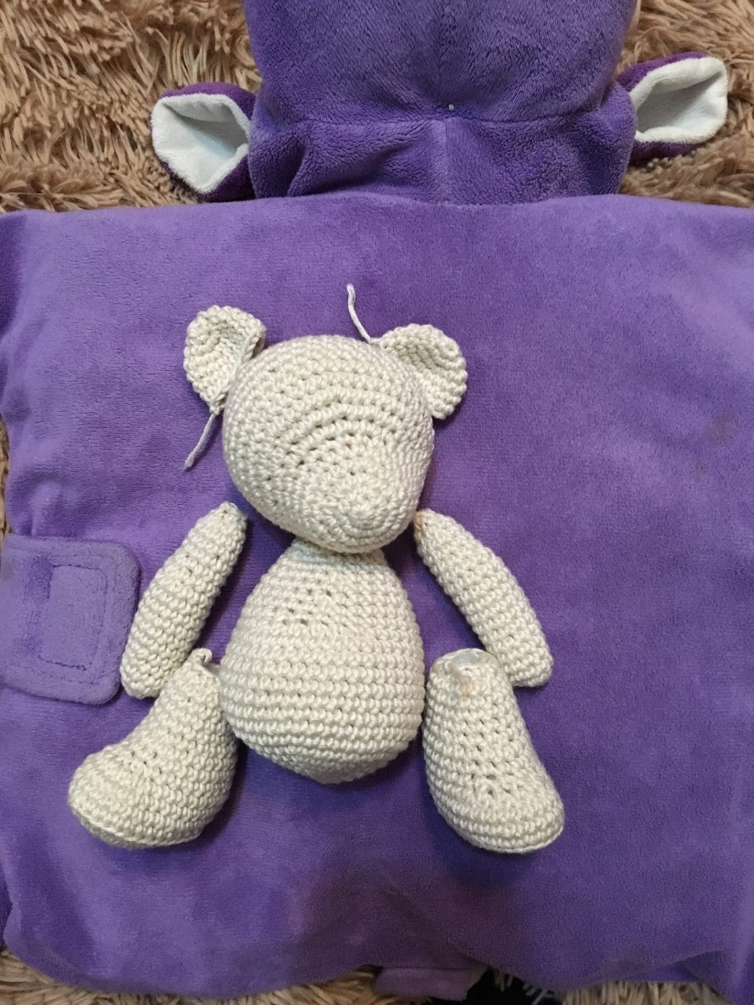

Внимание!

Прежде чем крепить лапки, нужно отметить булавками точки где они будут располагаться и сделать утяжку, крепление я использовала нитяное (но можно и пуговичное).

При пришивание головы к телу, необходимо в процессе добавить наполнителя.

УДАЧИ ВАМ!

ЛЕГКИХ ВСЕМ ПЕТЕЛЕК!

